Образец заполнения заявления:
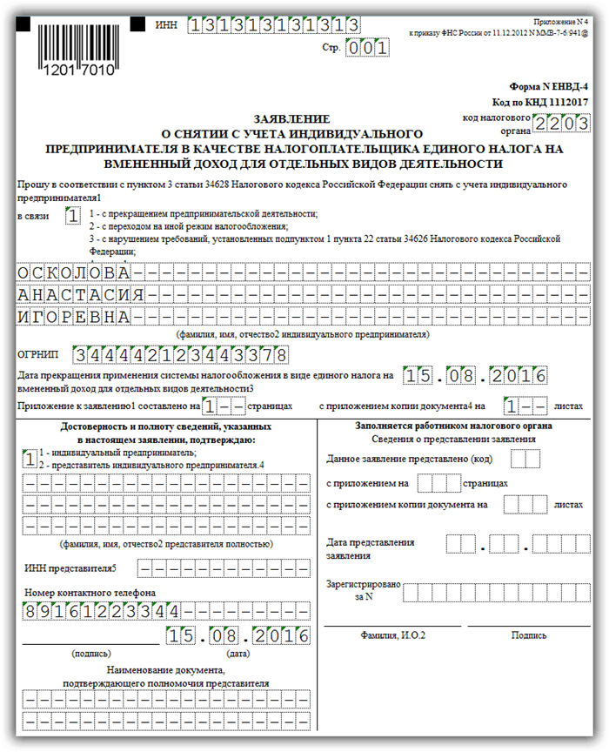

Образец заполнения приложения к заявлению:
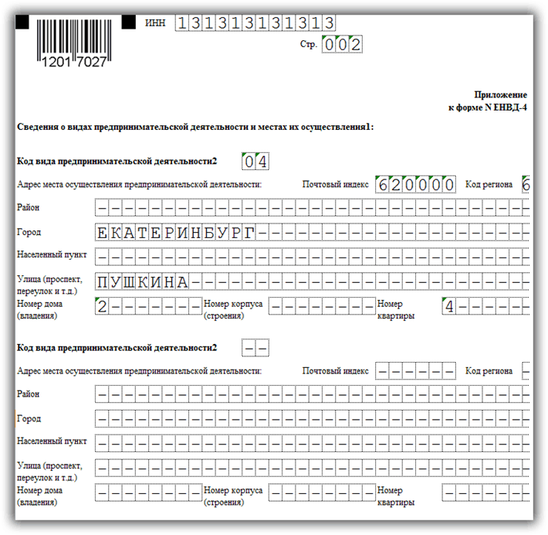
В течение пяти дней после возобновления работы, снова подайте заявление на регистрацию в качестве плательщика ЕНВД по форме ЕНВД-1 для организаций или ЕНВД-2 для ИП.
Следует учитывать, что при закрытии ЕНВД необходимо подать декларацию и во избежание начисления пеней желательно уплатить сам налог за период регистрации в качестве плательщика ЕНВД.

